INFORME DE PROCESOS DE LICITACIONES Y CONTRATACIONES REALIZADAS DE ENERO A DICIEMBRE DE 2018

FECHA PERTURA OFERTAS
LICITACION No. | NOMBRE DE LA LICITACION | FECHA VENTA Y RETIRO DE BASES
LICITACIÓN ABIERTA DR·CAFTA LA Nº Ol/20l8· MINEC  LICITACIÓN ABIERTA DR·CAFTA LA Nº 02/2018· MINEC  LICITACIÓN ABIERTA DR·CAFTA LA Nº 03/2018· MINEC  · LICITACION ABIERTA  DR·CAFTA LA Nº 04/20l8• MINEC  LICITACIÓN ABIERTA DR·CAFTA LA Nº 05/2018· MINEC  LICITACIÓN ABIERTA DR·CAFTA LA Nº 06/20l8• MINEC  LICITACIÓN ABIERTA DR-CAFTA LA Nº Ol/20l9·  MINEC  LICITACIÓN ABIERTA DR·CAFTA LA Nº 02/2019· MINEC | "SUMINISTRO DE SERVICIO DE TELECOMUNICACIONES PARA EL MINISTERIO DE ECONOMÍA" | 16Y17 DE NOVIEMBRE DE 2017 | DI
 | "SUMINISTRO DE CUPONES PARA LA COMPRA DE COMBUSTIBLE PARA VEHÍCULOS AUTOMOTOES DEL MINISTERIO DE ECONOMÍA" | 22Y23 DE MARZO DE 2018
 | "SUMINISTRO DE SERVICIO DE MANTENIMIENTO PREVENTIVO Y CORRECTIVO PARA VEHÍCULOS AUTOMOTORES DEL MINISTERIO DE ECONOMÍA | 26Y27 DE ABRIL DE 2018
 | "SUMINISTRO DE VALES DE CONSUMO DE SUPERMERCADO (TARJETAS ELECTRÓNICAS) PARA LA COMPRA DE PRODUCTOS DE LA CANASTA BÁSICA PARA EMPLEADOS DEL MINISTERIO DE ECONOMÍA" | 22 Y 23 DE MARZO DE 2018
 | "SERVICIO DE COMUNICACIÓN DE DATOS Y VOZ PARA EL PAGO DEL SUBSIDIO DEL GLP A NIVEL NACIONAL A TRAVÉS DE TELEFONÍA CELULAR" | 20 Y 23 DE  JULIO DE 2018 | A
 | "ADQUISICIÓN DE DISPOSITIVOS DE SEGURIDAD DE PERIMETRO NGFW PARA EL MINISTERIO DE ECONOMÍA" | 11Y12 DE SEPTIEMBRE DE 2018 | SE
 | "SUMINISTRO DE SERVICIO DE TELEFONÍA ANALÓGICA, Fl)A Y  CELULAR PARA EL MINISTERIO DE ECONOMÍ.A" | 5 Y 6 DE DICIEMBRE DE 2018 | DI
 | "SUMINISTRO DE SERVICIO DE INTERNET DEDICADO Y MÓVIL, ENLACES DE DATOS METROPOLITANOS Y DEPARTAMENTALES PARA EL MINISTERIO DE ECONOMÍA" | 10Y11 DE DICIEMBRE DE 2018

5 DE CIEMBRE DE
2017

ACTA INFORME RESOLUCIÓN RESULTADO DEL PROCESO

6 DE Nº 547
DICIEMBRE DE DE 8 DE DECLARADA DESIERTA
2017
DICIEMBRE DE
2017

DECLARADA DESIERTA

DECLARADA DESIERTA

DECLARADA DESIERTA

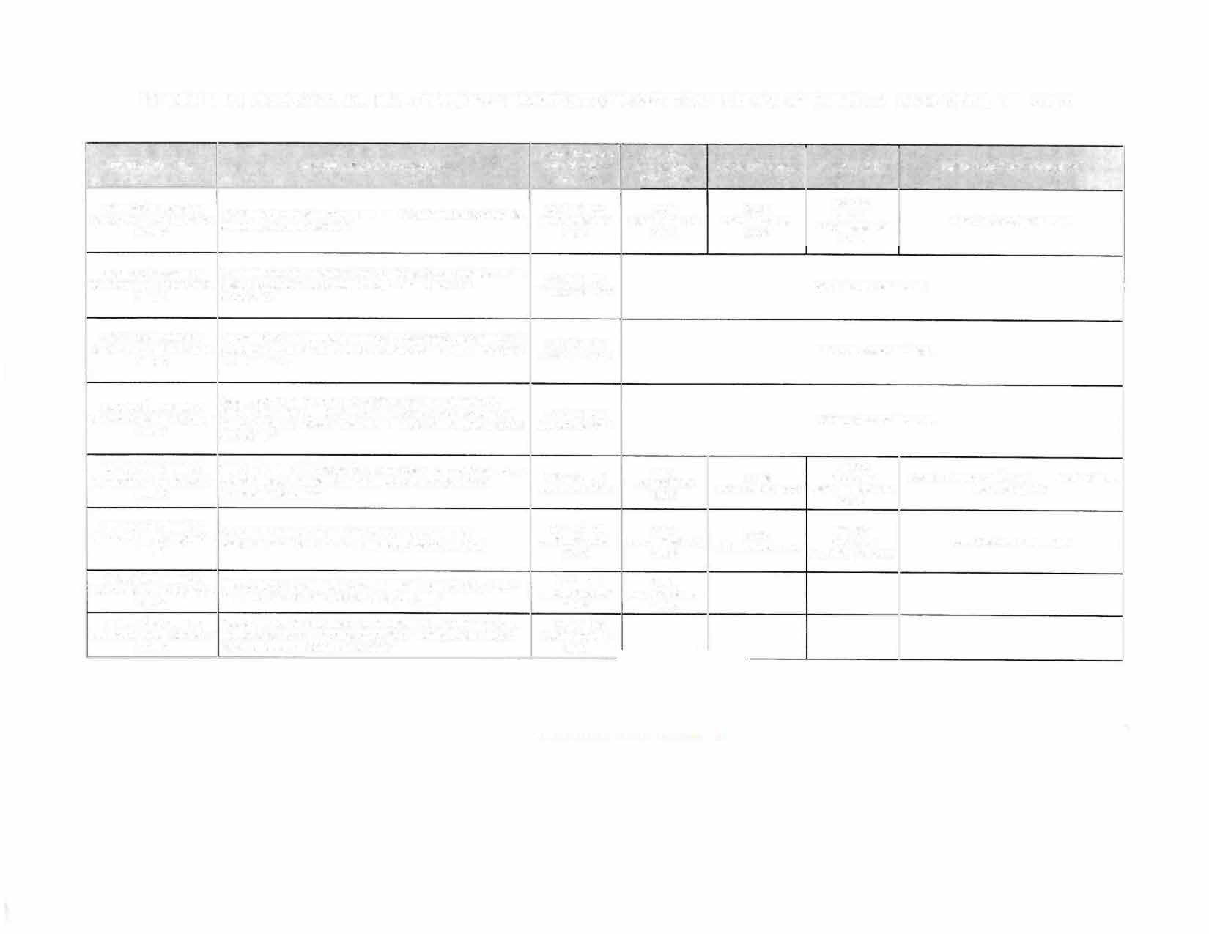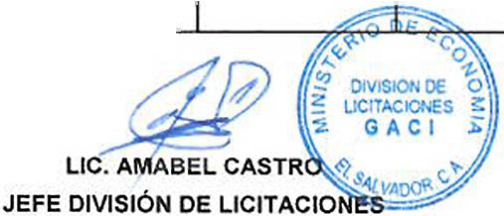
14 DE GOSTO DE
22 DE  AGOSTO DE 2018 | Nº 315  DEL 5 DE SEPTIEMBRE DE | ESCUCHA PANAMÁ, S,A, SUCURSAL EL SALVADOR
 | 2018

2018

27 DE Nº 352
B DE
PTIEMBRE DE DEL 9 DE
OCTUBRE DE 2018
2018 OCTUBRE DE 2018

21 DE CIEMBRE DE
2018

DECLARADA DESIERTA

INFORME DE PROCESOS DE LICITACIONES Y CONTRATACIONES REALIZADAS DE ENERO A DICIEMBRE DE 2018

FECHA VENTA Y FECHA
LICITACION No. NOMBRE DE LA LICITACION RETIRO DE APERTURA ACTA INFORME RESOLUCIÓN RESULTADO DEL PROCESO
BASES OFERTAS

LICITACIÓN PÚBLICA "SUMINISTRO DE SERVICIO DE TELECOMUNICACIONES PARA EL 21Y22 DE 17 DE 17 DE ENERO Nº 25
LP Nº 01/2018-MINEC MINISTERIO DE ECONOMÍA" DICIEMBRE DE ENERO DE 2018 DE 2018 DEL 19 DE ENERO CTE TELECOM PERSONAL, S.A. DE C.V.
2017 DE 2018

LICITACIÓN PÚBLICA LP Nº 02/2018·MINEC

"SUMINISTRO DE TINTA, TONER YPAPEL BONO PARA EL MINISTERIO DE ECONOMÍA"

22Y23 DE 19 DE 30 DE
MARZO DE 2018 ABRIL DE 2018 ABRIL DE 2018

Nº 220 DEL 1 DE JUNIO

ADJUDICACIÓN PARCIAL DE ACUERDO AL SIGUIENTE DETALLE.
l. TINTAS Y TONER DECLARADA DESIERTA
11. RESMA DE PAPEL BONO ADJUDICADO

DE 2018 A:

ACOACEIG DE R.L.

PBS EL SALVADOR, S.A. DE C.V.

LICITACIÓN PÚBLICA "SUMINISTRO DE TINTA YTONER
SIN EFECTO
LP Nº 03/2018-MINEC PARA EL MINISTERIO DE ECONOMÍA"

Nº 270
LICITACIÓN PÚBLICA | "SUMINISTRO DE DOS VEHÍCULOS TIPO PICK UP 4X4 DOBLE | 20 Y21 DE | 6 DE | 11 DE JULIO
LP Nº 04/2018-MINEC | CABINA PARA EL MINISTERIO DE ECONOMÍA" | JUNIO DE 2018 | JULIO DE 2018 | DE 2018

DEL 16 DE JULIO GRUPO Q EL SALVADOR, S.A. DE C.V.
DE 2016

ADJUDICACIÓN PARCIAL DE ACUERDO AL SIGUIENTE DETALLE.
12Y1SDE 30 DE S DE Nº 395 ÍTEM l. COMPUTADORAS PORTÁTILES
LICITACIÓN PÚBLICA "ADQUISICIÓN DE EQUIPO INFORMÁ!ICO PARA EL MINISTERIO OCTUBRE DE OCTUBRE DE NOVIEMBRE DE DEL 7 DE DECLARADA DESIERTA

LP Nº 05/2018-MINEC DE ECONOMIA"
2018 2018 2018
NOVIEMBRE DE
2018 ÍTEM II. SOLUCIÓN DE SWITCH DE ACCESO 48 PTOS ADJUDICADA A:

LICITACIÓN PÚBLICA ADQUISICIÓN DE DISPOSITIVOS DE SEGURIDAD DE PERIMETRO S Y6 DE 21 DE 26 DE NOVJEMBRE 29 DE

RAF, S.A. DE C.V.

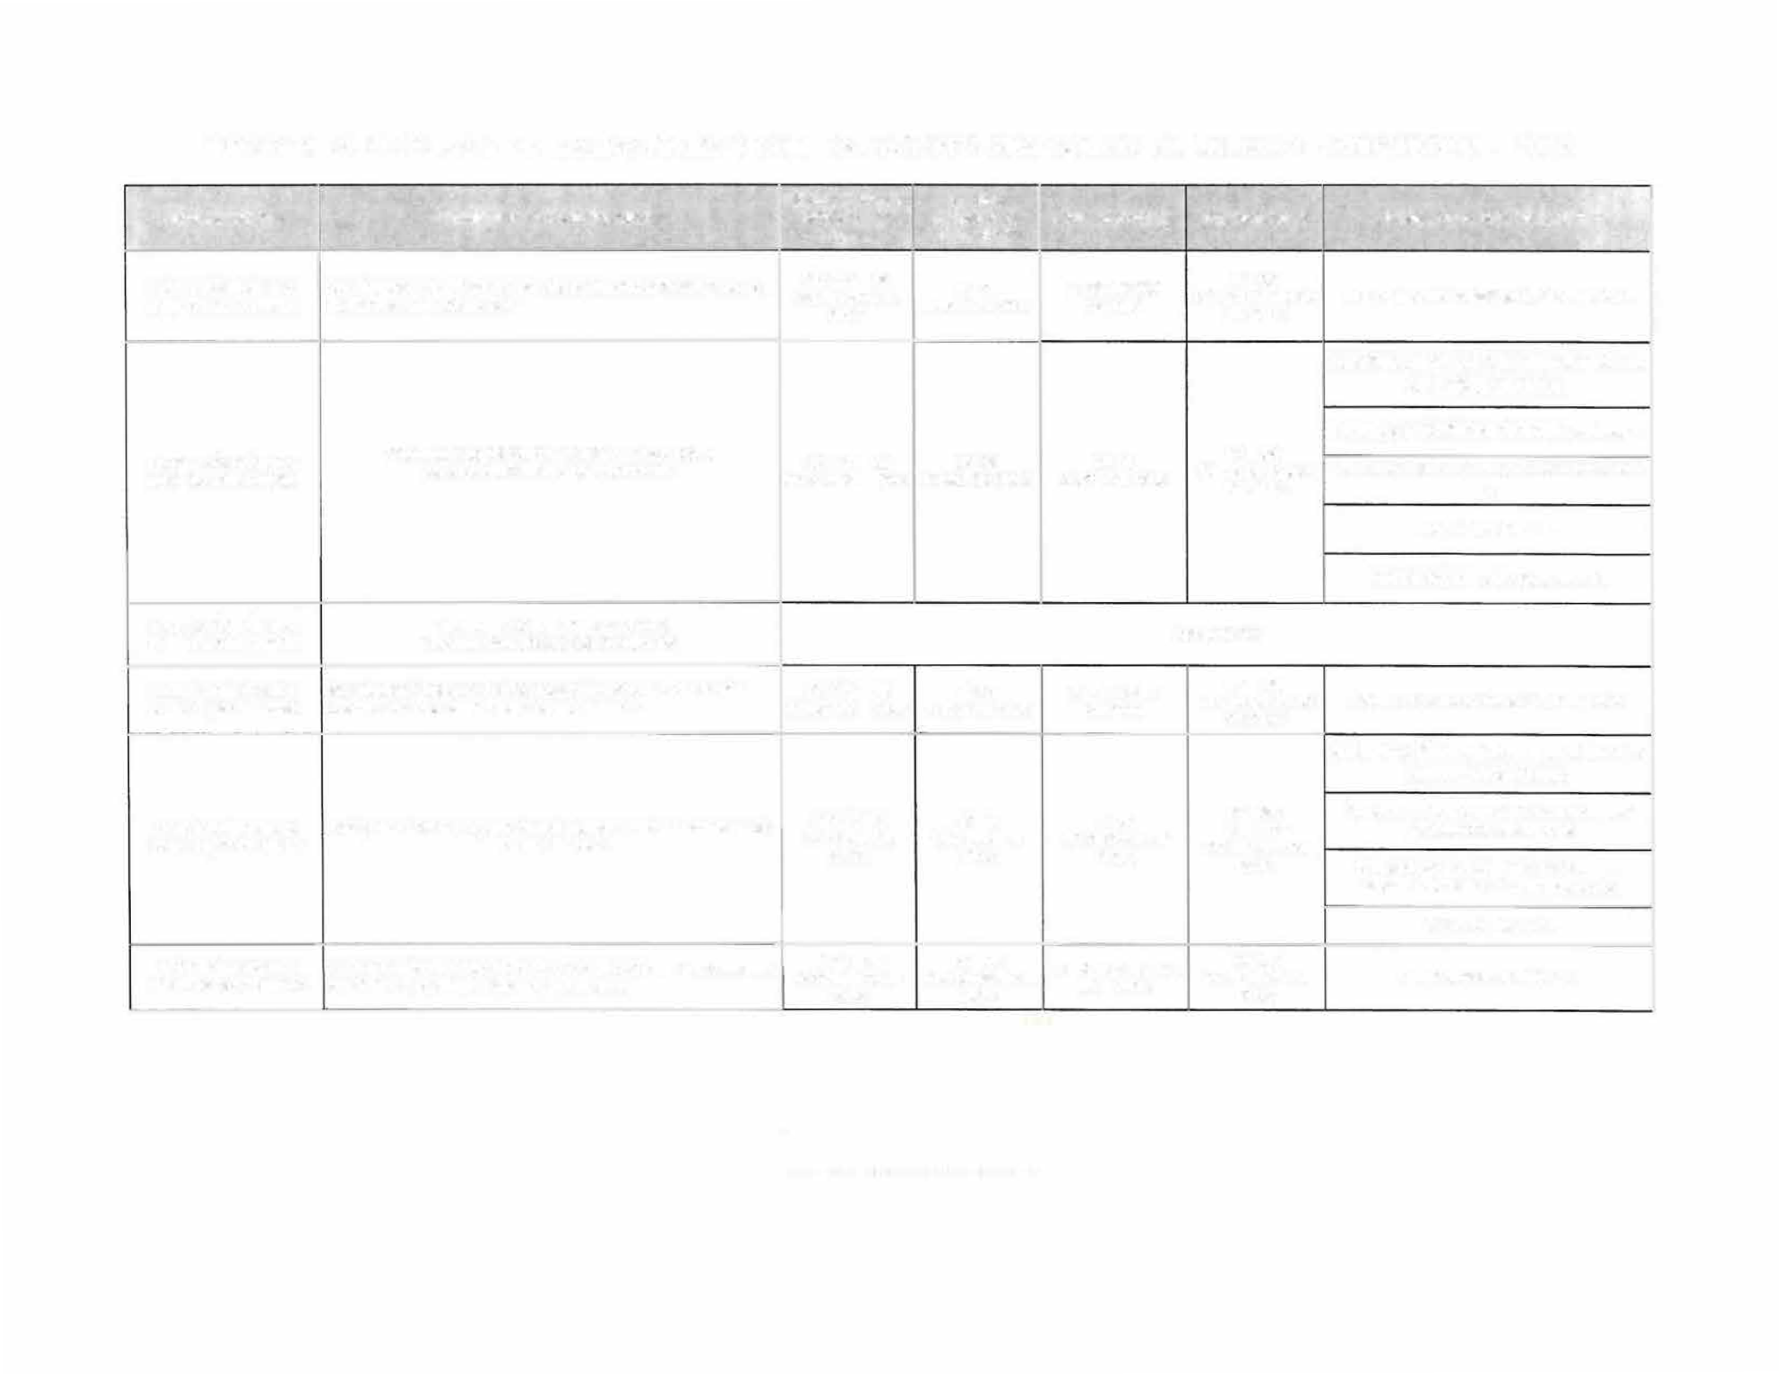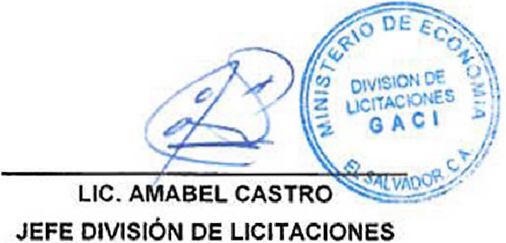LP Nº 06/2018·MINEC NGFW PARA EL MINISTERIO DE ECONOMÍA NOVIEMBRE DE NOVIEMBRE DE DE 2018 NOVIEMBRE DE JMTELCOM, S.A. DE C.V.
2018 2018 2018

INFORME DE PROCESOS DE LICITACIONES Y CONTRATACIONES REALIZADAS DE ENERO A DICIEMBRE DE 2018

LIBRE GESTIÓN DESCRIPCIÓN DEL PROCESO FECHA RECEPCION EVALUACION RESULTADO DEL PROCESO PROCESO No.
CONVOCATORIA OFERTAS

'"SUMINISTRO DE CERTIFICADOS PARA LA COMPRA DE CALZADO DEL 8 AL 14 DE 14 DE FEBRERO 15 DE FEBRERO PARA EMPLEADOS DEL MINISTERIO DE ECONOMÍA" FEBRERO 2018 2018 2018
18 0118 INDUSTRIAS CARICIA, S.A. DE C.V.

18 0064 SUMINISTRO DE UNIFORMES PARA EMPLEADOS DEL MINISTERIO DEL 23 Al 28 DE 2 DE MARZO 7 DE MARZO CREACIONES TEXTILES/ MARÍA CARMEN GUILLÉN
DE ECONOMÍA FEBRERO 2018 2018 2018

18 0055 ADQUISICIÓN DE COMPUTADORAS Y SOFTWARE PARA El DEL 16 AL 22 DE 22 DE MAYO 1 DE JUNIO DATA & GRAPHICS, S.A. DE C.V.

18 504
MINISTERIO DE ECONOMÍA MAYO 2018 2018 2018 STB COMPUTER, S.A. DE C.V.

18 0812 "SUMINISTRO DE SERVICIO DE MANTENIMIENTO PREVENTIVO Y DEL 20 AL 26 DE 28 DE JUNIO 12 DE JULIO

CENTRO AUTOMOTRIZ ESPAÑA, S.A. DE C.V.

18 0815
CORRECTIVO PARA VEHÍCULOS AUTOMOTORES DEL MINISTERIO DE ECONOMÍA
JUNIO 2018 2018 2018

18 0803
'"SUMINISTRO DE 4,100 CUPONES PARA LA COMPRA DE DEL 20 AL 26 DE

9 DE JULIO 2018

18 DE JULIO

UNO EL SALVADOR, S.A.

COMBUSTIBLE PARA VEHÍCULOS AUTOMOTORES DEL MINISTERIO DE ECONOMÍA"
JUNIO 2018 2018

NEXT GENESIS TECNOLOGIES, S.A. DE C.V.

18 0832

"SERVICIO DE EXTENSIÓN DE GARANTÍA, SOPORTE Y SEGACORP, S.A. DE C.V.
REEMPLAZO DE PARTES PARA EQUIPOS DE MISIÓN CRÍTICA
JULIO 2018 2018 2018
DEL 10 AL 17 DE 17 DE JULIO 25 DE JULIO
PARA LA INFRAESTRUCTURA MINEC'" TECNASA ES, S.A. DE C.V.

GBM EL SALVADOR, S.A. DE C.V.

"SUMINISTRO DE SERVICIOS DE SEGUROS PARA VEHÍCULOS
AUTOMOTORES, PÓLIZA DE DAÑOS TODO RIESGO (TRIN) Y DE DEL 10 AL 16 DE 16 DE AGOSTO 22 DE AGOSTO SEGUROS E INVERSIONES, S.A.,
18 0715 | FIDELIDAD GUBERNAMENTAL PARA FUNCIONARIOS Y EMPLEADOS DEL MINISTERIO DE ECONOMÍA" | AGOSTO 2018 | 2018 | 2018
18 0914 | '"SUMINISTRO DE TINTA Y TÓNER PARA EL MINISTERIO DE | DEL 10 AL 14 DE | 17 DE AGOSTO | 30 DE AGOSTO
18 0918 | ECONOMÍA | AGOSTO 2018 | 2018 | 2018

PBS EL SALVADOR, S.A. DE C.V.

18 0850

"SUMINISTRO DE SERVICIO DE INTERNET Y ENLACES DE DATOS DEL4 AL 10 DE DEPARTAMENTALES PARA EL MINISTERIO DE ECONOMÍA'" SEPTIEMBRE 2018

13 DE SEPTIEMBRE

20 DE SEPTIEMBRE
2018
DPG, S.A. DE C.V.

COMUNICACIONES IBW EL SALVADOR, S.A. DE C.V.

2018 TELECOMODA, S.A. de C.V.

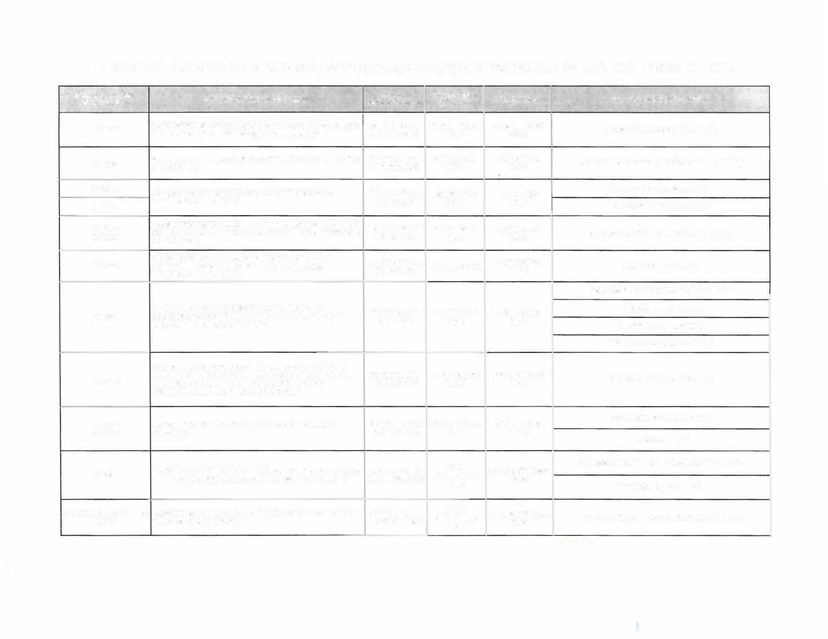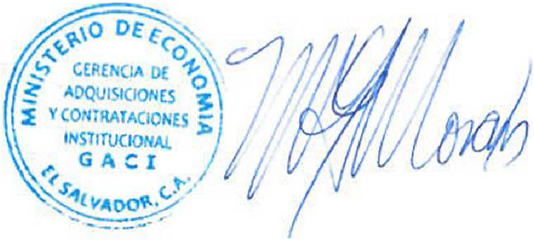18 0729, 18 0743 y 18 "SUMINISTRO DE SERVICIO DE LIMPIEZA PERMANENTE PARA EL DEL 6 AL 12 DE 13 DE 21 DE SEPTIEMBRE
0747 MINISTERIO DE ECONOMÍA" SEPTIEMBRE 2018 SEPTIEMBRE 2018
2018

O & M MANTENIMIENTO Y SERVICIOS, S.A. DE C.V.

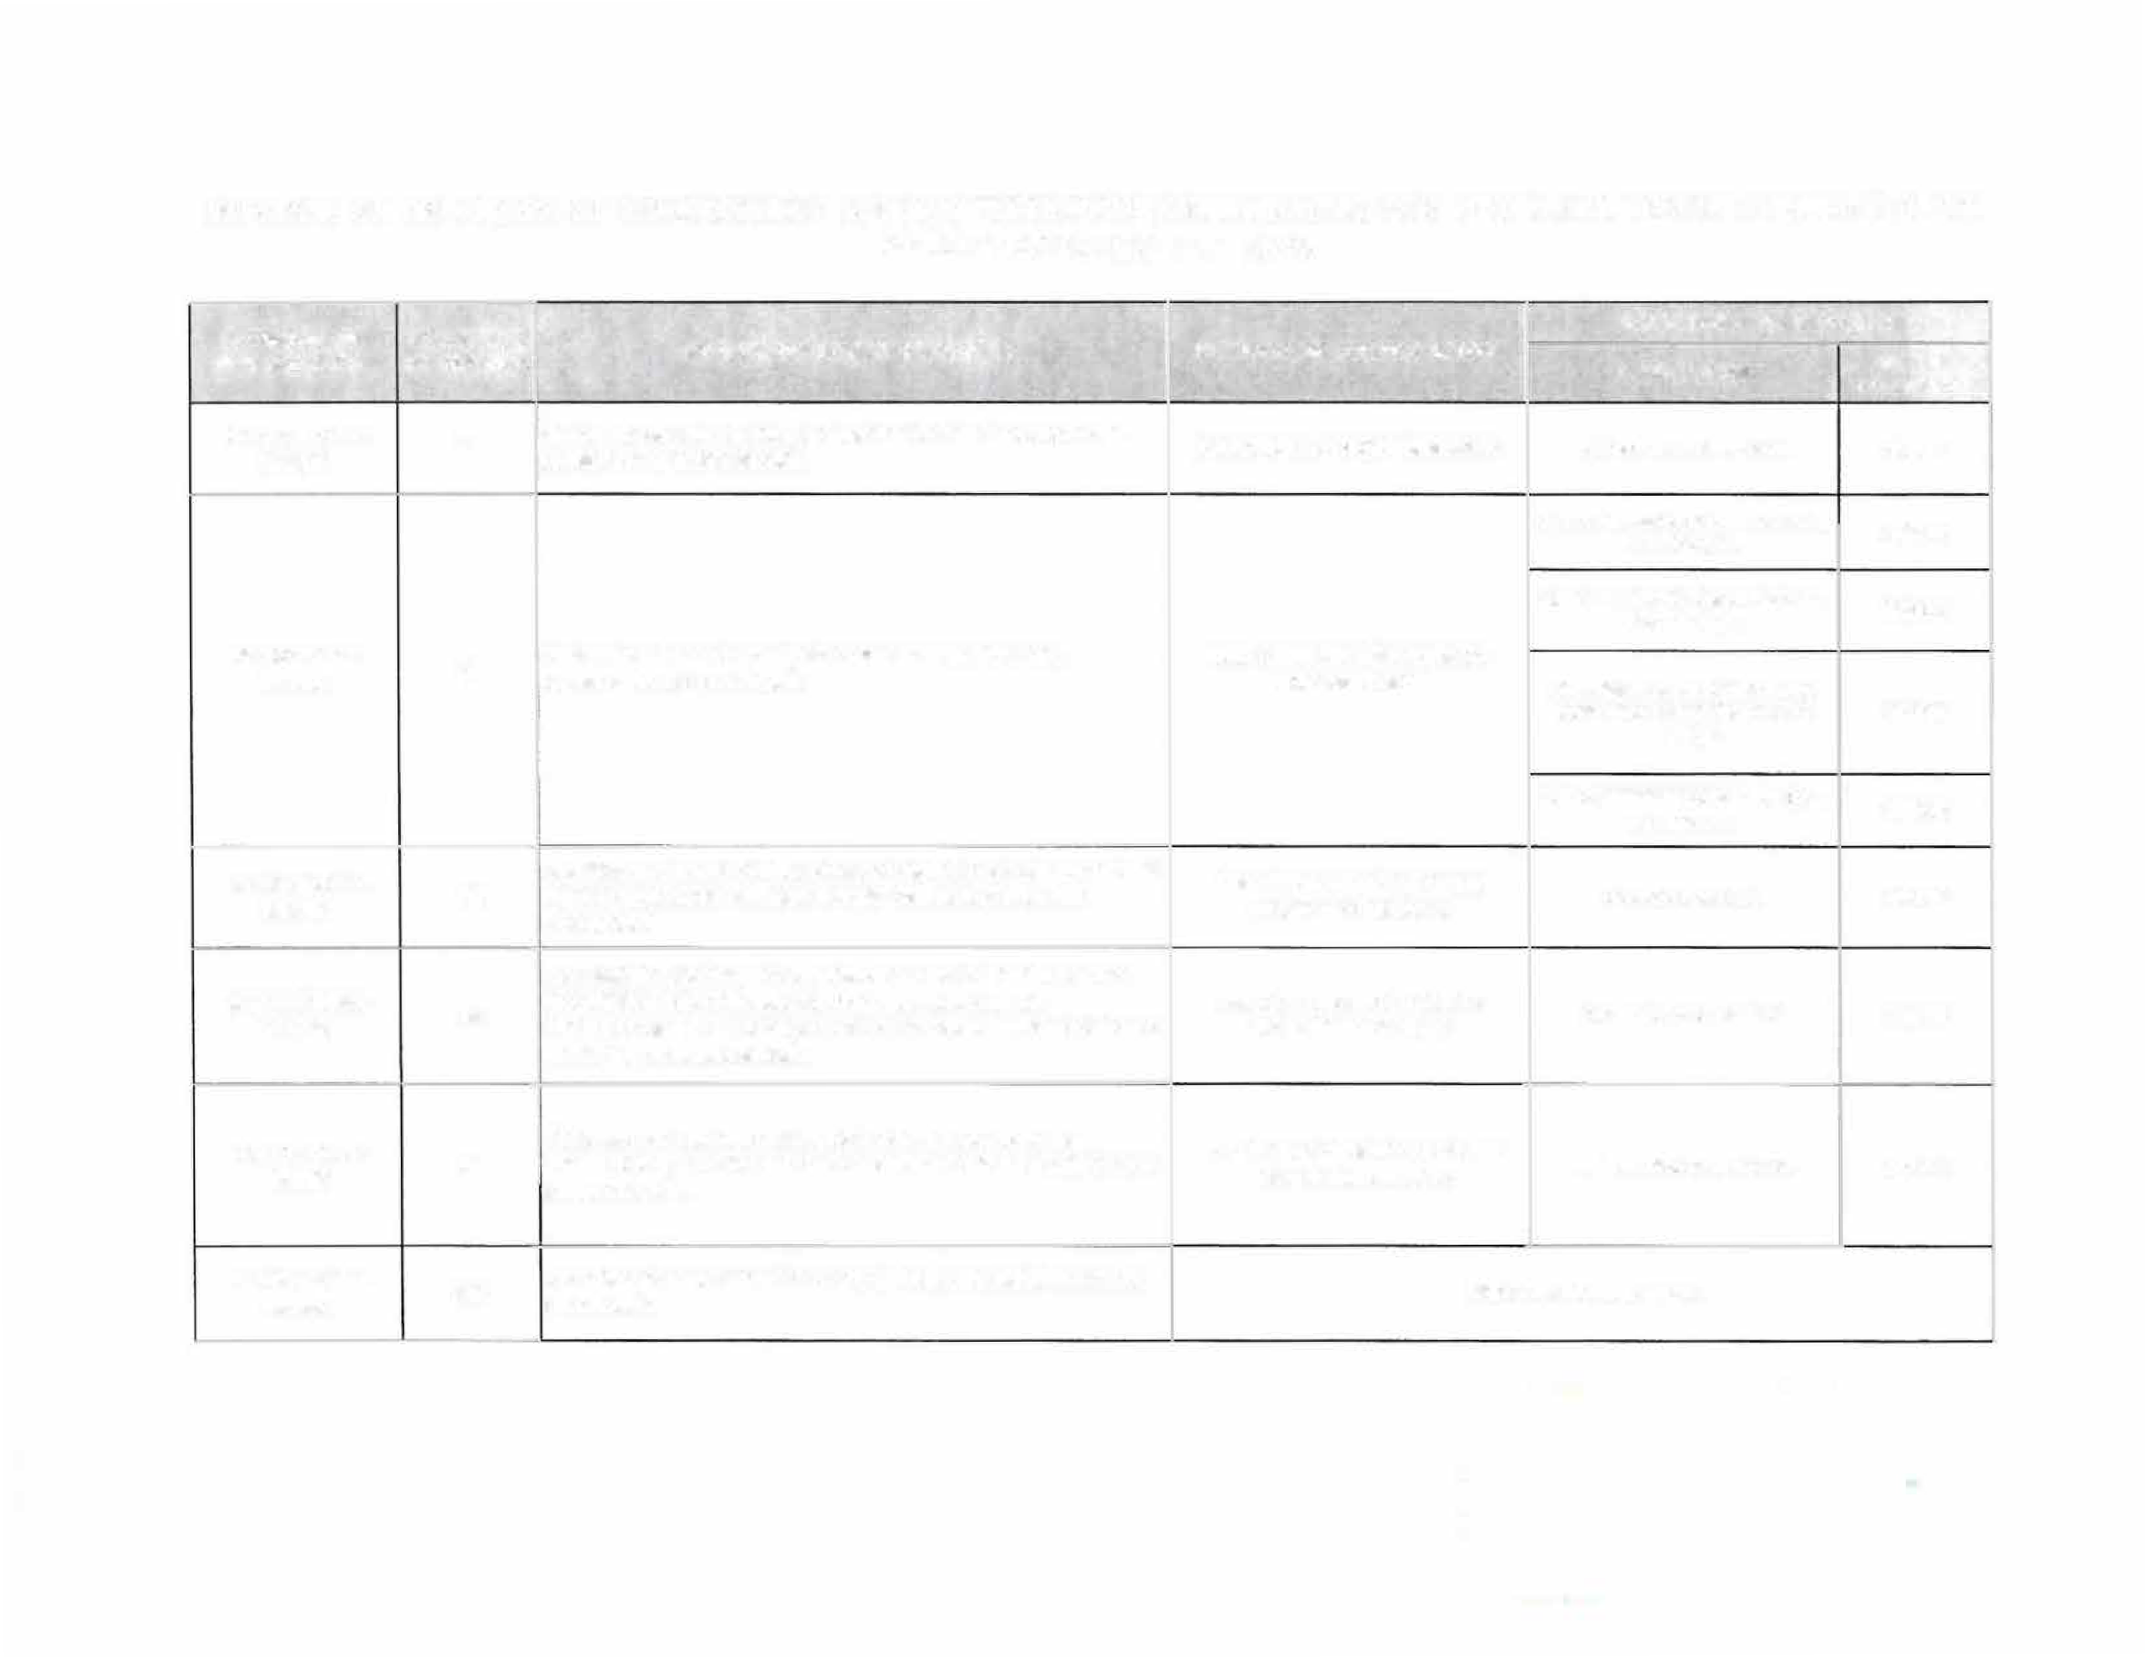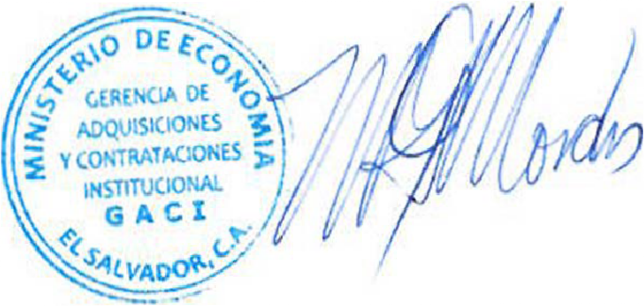
INFORME DE PROCESOS DE ADQUISICIONES Y CONTRATACIONES REALIZADAS POR MEDIO DEL MERCADO BURSÁTIL DE ENERO A DICIEMBRE DE 2018

PERIODO DE CONTRATACIÓN
Nº ORDEN DE NEGOCIACIÓN  MB 001/2018- MINEC | Nº OFERTA DE COMPRA  7 | NOMBRE DE OFERTA DE COMPRA
 |  | SERVICIO DE VIGILANCIA Y SEGURIDAD PRIVADA PARA EL
 |  | MINISTERIO DE ECONOMÍA
MB 002/2018- MINEC | 6 | SUMINISTRO DE UNIFORMES PARA EMPLEADOS DEL
 |  | MINISTERIO DE ECONOMÍA
MB 003/2018· MINEC | 34 | SUMINISTRO DE CUPONES PARA COMPRA DE COMBUSTIBLES PARA VEHÍCULOS AUTOMOTORES DEL MINISTERIO DE ECONOMÍA
 |  | SUMINISTRO DE VALES DE CONSUMO DE SUPERMERCADO
MB 004/2018- MINEC | 35 | (TARJETAS ELECTRÓNICAS) PARA LA COMPRA DE PRODUCTOS DE LA CANASTA BÁSICA PARA EMPLEADOS DEL
 |  | MINISTERIO DE ECONOMIA
MB 005/2018- MINEC | 51 | SUMINISTRO DE CERTIFICADOS PARA LA COMPRA DE ANTEOJOS PARA EMPLEADAS Y EMPLEADOS DEL MINISTERIO DE ECONOMÍA
MB 006/2018-  MINEC | 137 | ADQUISICIÓN DE COMPUTADORAS PARA EL MINISTERIO DE ECONOMÍA

RESULTADO DEL PROCESO
PROVEEDOR  SMARTSA, S.A. DE C.V. | No.DE CONTRATO  24207
S.A. DE C.V. | 24200
A.T.C. INTERNATIONAL DE C.A..  S.A. DE C.V. | 24201
INVERSIONES MORE/MORENA
CONCEPCIÓN FIEGUEROA DE RAMOS | 24202
A.T.C. INTERNATIONAL DE C.A..  S.A. DE C.V. | 24203
DLC, S.A. DE C.V. | 24446
CALLEJA. S.A. DE C.V. | 24395
INVERLENS, SA. DE C.V. | 24539
RADO DESIERTO

DE MARZO A DICIEMBRE 2018

A.T.C. INTERNATIONAL DE C.A..

DEL 19 DE FEBRERO HASTA DICIEMBRE 2018

DEL 09 DE JULIO AL 31 DE DICIEMBRE DE 2018

DEL 22 DE JUNIO AL 31 DE DICIEMBRE DE 2018

DEL 16 DE AGOSTO AL 31 DE DICIEMBRE DE 2018

DECL

